Муниципальное бюджетное образовательное учреждение "Лицей"
МАДОУ города Нижневартовска ДС №86 "Былинушка"

МЕТОДИЧЕСКИЕ РЕКОМЕНДАЦИИ
для педагогов образовательных организаций
по обучению предмету
"Компьютерные шахматы"
с применением информационно-коммуникационных технологий

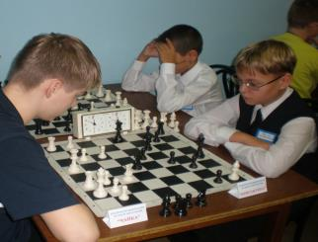

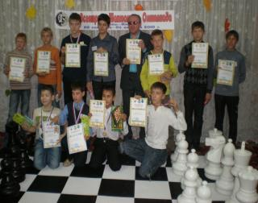

Нижневартовск
2018

Авторы-составители:
педагог дополнительного образования МБОУ "Лицей"
Моисеев Владислав Михайлович
Методическое сопровождение:
заместитель заведующего по воспитательно-методической работе
МАДОУ города Нижневартовска ДС №86 "Былинушка" Азисова Роза Исламовна

Методические рекомендации для педагогов образовательных организаций по обучению предмету "Компьютерные шахматы" с применением информационно-коммуникационных технологий/ автор-сост. В.М. Моисеев, Р.И. Азисова; МБОУ "Лицей", МАДОУ города Нижневартовска ДС № 86 "Былинушка", - Нижневартовск, 2017.- 35 с.

В методических рекомендациях предложено несколько блоков постоянно усложняющихся упражнений, с помощью которых юные шахматисты, в краткие сроки могут совершенствовать, освоить и закрепить технику реализации большого материального преимущества. Методические рекомендации адресованы для педагогов образовательных организаций, тренеров-преподавателей, педагогов дополнительного образования независимо от их ведомственной принадлежности.

Содержание
- ПОЯСНИТЕЛЬНАЯ ЗАПИСКА…………………………………….…..…4
- АКТУАЛЬНОСТЬ И НОВИЗНА………………………………………..…5
- СОДЕРЖАНИЕ……………………………………………………..……....7
- ЗАКЛЮЧЕНИЕ …………………………………………………………....25
- ГЛОССАРИЙ…………………………………………………………..…..26
- ЛИТЕРАТУРА……………………………………………………………..34

- ПОЯСНИТЕЛЬНАЯ ЗАПИСКА
Данные методические рекомендации разработаны в качестве учебно-методического комплекса на основе практического опыта многолетней педагогической деятельности педагога дополнительного образования МБОУ "Лицей" г. Нижневартовска Владислава Михайловича Моисеева по шахматному образованию в рамках программы "Компьютерные шахматы".
Методические рекомендации предназначены для педагогов, тренеров-преподавателей, педагогов дополнительного образования, работающих в образовательных организациях основного и дополнительного образования независимо от их ведомственной принадлежности.
Учебно-методический комплекс был разработан с учётом нормативно-правовой основы:
- Федеральный закон "Об образовании в Российской Федерации" от 29.12.2012 N 273-ФЗ
- Распоряжение Правительства ХМАО-Югры от 19.02.2010 № 91-рп "Стратегия развития образования Ханты – Мансийского автономного округа – Югры до 2020 года"
- Концепция развития шахматного образования в ХМАО - Югре с учетом создания условий непрерывного шахматного образования (от дошкольного до профессионального) и разработки личностно–ориентированных разноуровневых программ обучения, расширения вариативности форм и технологий обучения по предмету "Шахматы"
- Приказ Департамента образования и молодежной политики Ханты-Мансийского автономного округа – Югры, департамента физической культуры и спорта Ханты-Мансийского автономного округа – Югры от 19.июля 2016 года № 1145№ 210 "Об утверждении дорожной карты по развитию шахматного образования в образовательных организациях Ханты-Мансийского автономного округа – Югры"
- АКТУАЛЬНОСТЬ И НОВИЗНА
В центре современной концепции образования лежит идея развития личности ребёнка, формирование его способностей, воспитание важных личностных качеств. Очевидно, что в этих условиях, шахматы представляют собой универсальный педагогический инструмент. Шахматисты ХМАО – Югры, объективно являются сильнейшими и занимают первые места в мировой системе квалификации, продолжая традиции еще советской шахматной школы. И в свою очередь шахматы популярны и любимы среди детей. Шахматные кружки и секции активно работают с юными шахматистами. Воспитанники ХМАО – Югры имеют большие успехи на спортивном поприще.
Отрадно отметить, что деятельность педагогов нацелена на необходимость развития у обучающихся основных качеств, необходимых будущему успешному инженеру: способность комбинировать, рассуждать, устанавливать логические связи, развитость внимания творческого и логического мышления для того, чтобы реализовать цель образования в отрасли технического творчества.
Для популяризации шахмат, необходимо обеспечить рейтинг (повысить рейтинг) интеллектуальных видов досуга в образовательных организациях, приобщить к игре в шахматы, распространение эффективных моделей шахматного образования, опыта лучших педагогов;
Актуальны слова Сухомлинского В.А. о том, что "...шахматы должны войти в жизнь младшего школьника как один из элементов умственной культуры..." подчеркивают, именно то значение этой древнеиндийской игры, которое придавалось и будет придаваться этой игре при рассмотрении возможностей её влияния на воспитание ребенка. При этом общепризнанным является тот факт, что современная система подготовки юных шахматистов должна строиться с учетом психической и физиологической норм, процессов развития ребенка, его индивидуальных особенностей.
Ввиду постоянного интереса к шахматам в последние годы активно обсуждается проблема совершенствования всей системы шахматного образования. Актуальность данной работы вызвана необходимостью совершенствования учебно-методического комплекса и системы подготовки юных шахматистов, переосмысления структуры и содержания образовательной деятельности.

3.СОДЕРЖАНИЕ
В условиях игры обучающиеся сосредотачиваются лучше и запоминают больше, чем в условиях лабораторных опытов. Игра в шахматы в большой степени способствует тому, что ребенок переходит к мышлению в плане представлений. Игровой опыт ложится в основу особого свойства мышления, позволяющего встать на точку зрения других людей, предвосхитить их будущее поведение и на основе этого строить свое.
Поиски новых форм и методик при подготовке юных шахматистов привели нас к серьезному анализу практического опыта обучения шахматам. Известно, что самое слабое место в подготовке юных шахматистов – недостаточная чёткость при реализации достигнутого преимущества. В многочисленных учебниках для начинающих шахматистов эта тема практически не освещена. Данная работа является попыткой устранить этот пробел.
Предлагаемые методические рекомендации обладают новизной, основаны на использовании авторских, уникальных разработок, не имеющих аналогов в методической литературе по шахматной тематике. В содержании предлагаемых рекомендаций, учтена практика педагогов-тренеров МБОУ "Лицей" и "ЦД и ЮТТ "Патриот", именно на основе аналитических данных практической деятельности нескольких лет разработан комплекс упражнений, призванных облегчить деятельность педагогам и обучающимся.
В данных методических рекомендациях нами предлагается несколько блоков постоянно усложняющихся упражнений, с помощью которых юный шахматист, в краткие сроки может совершенствовать, освоить и закрепить технику реализации большого материального преимущества.
Методические рекомендации предусматривают изучение правил игры, простейших схем достижения матовых ситуаций и практическую отработку полученных умений и навыков. Они составлены таким образом, чтобы педагоги, имеющие самое общее представление о шахматах, смогли быстро пополнить свои знания о шахматах как предмете, после чего могли бы начать его преподавание даже в дошкольной организации, общеобразовательной школе либо в учреждении дополнительного образования.
В.В.Путин в послании участникам чемпионата мира по шахматам сказал: "Шахматы это не просто спорт – они делают человека мудрым, дальновидным, помогают объективнее оценивать сложившуюся ситуацию, просчитать на несколько "ходов" вперед.
Благодаря игре в шахматы дети учатся быть терпеливыми, усидчивыми, настойчивыми в достижении поставленной цели, вырабатывают в себе работоспособность, умение решать логические задачи в условиях дефицита времени, тренируют память, учатся самодисциплине.
ЦЕЛЬ данных методических рекомендаций – обеспечить качественное методическое оснащение учебно–воспитательного процесса в соответствии с современными тенденциями в содержании шахматного образования и методике преподавания, что особенно важно в условиях реализации ФГОС.
ЗАДАЧИ:
- Способствовать формированию у педагогов теоретических знаний и профессионально-педагогических умений, необходимых для осуществления учебно-тренировочного процесса по компьютерным шахматам.
- Содействовать приобретению педагогами профессиональных умений и навыков, необходимых для самостоятельной педагогической работы.
- Расширить представления знаний педагогов о методике преподавания "Компьютерных шахмат", современном состоянии этого вопроса, инновационных подходах по развитию шахматного образования.
Компьютерные программы широко используются при обучении шахматной игре. Помимо основных функций (программированное обучение, использование базы партий, игра против машины) это даёт уникальную возможность применять компьютер в качестве своеобразной "боксёрской груши", когда юный начинающий шахматист может начать игру против него с определённой фиксированной стандартной позиции. Функция прокрутки позиции назад позволяет педагогу, тренеру дать возможность обучающемуся самому довести позицию до матового финала, а затем вместе с юным шахматистом проследить процесс реализации преимущества ход за ходом, внося коррективы.
После того, как обучающиеся ознакомились с ходами фигур, в первую очередь необходимо закрепить понятия шаха и мата. Для отработки данного компонента мы советуем использовать компьютерную программу "Тактика для начинающих".
В первой части даётся превосходная подборка примеров, при решении которых обучающийся лучше всего осознаёт возможности каждой фигуры. Параллельно можно использовать и бумажные носители. Предлагаем примерные варианты заданий на данную тему.
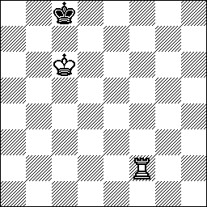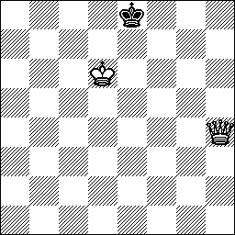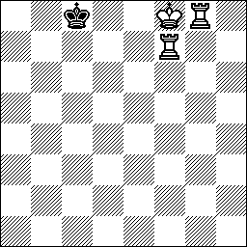

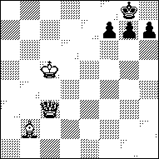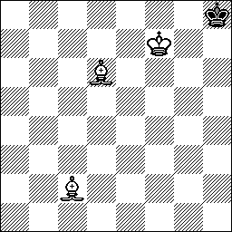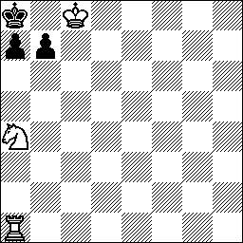
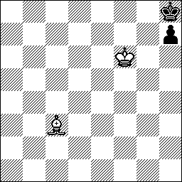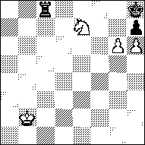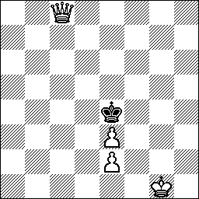
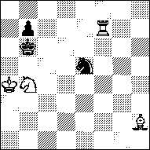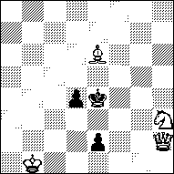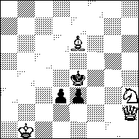
Эндшпиль
Эндшпиль – важнейшая стадия шахматной партии. Изучение шахмат лучше начинать с него, так как после знакомства с ходами обучающемуся сложно ориентироваться в ситуациях, где с обеих сторон участвуют большое количество фигур. Именно в эндшпиле, где количество боевых единиц ограничено, можно почувствовать особенности каждой фигуры.
На данном этапе обучающемуся, необходимо освоить процесс матования короля противника, при наличии у сильнейшей стороны материала, более чем достаточного для достижения цели. Начинающий шахматист обязан научиться ставить мат при помощи короля и ферзя, короля и ладьи, научиться бороться с отсталыми пешками. Данная задача решается с помощью большого набора учебных позиций.
Для отработки примеров из данного методического пособия рекомендуются шахматные компьютерные программы «FRITZ» любого поколения.
Во всех позициях – ход белых.
Комплекс заданий для отработки реализации большого материального преимущества
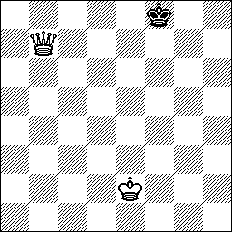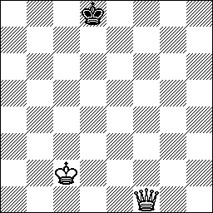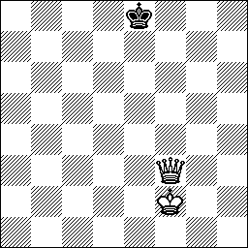
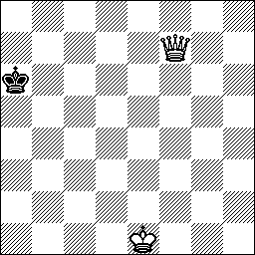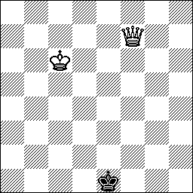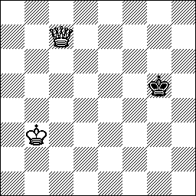
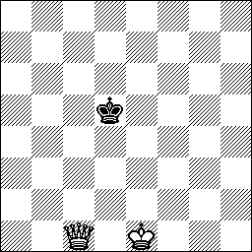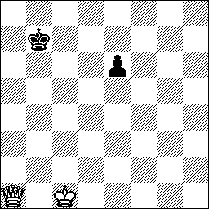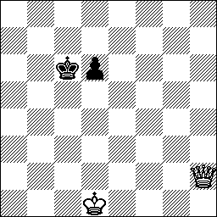
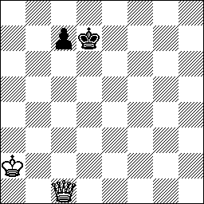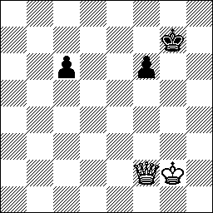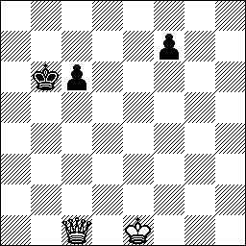
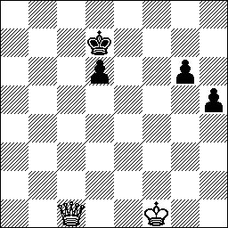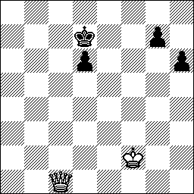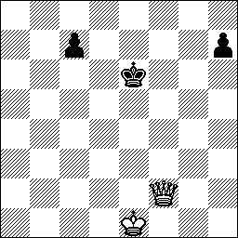
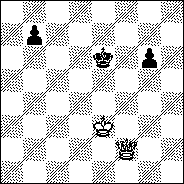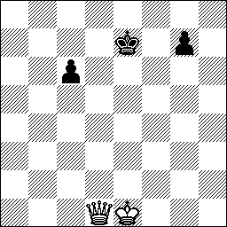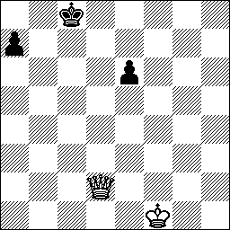
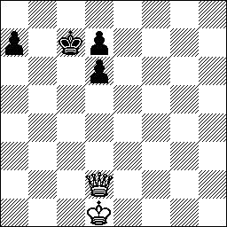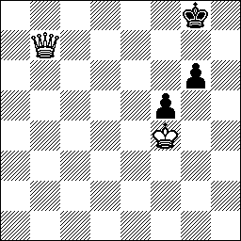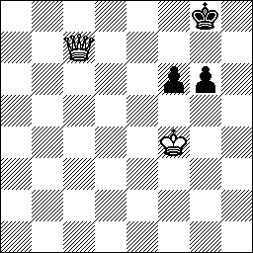
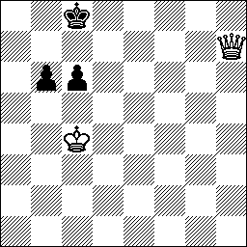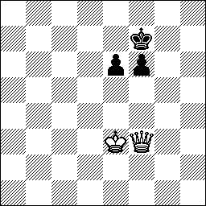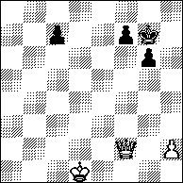
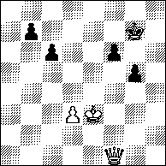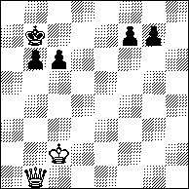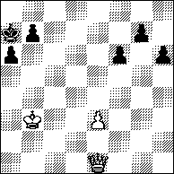
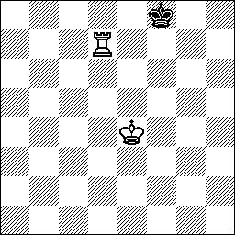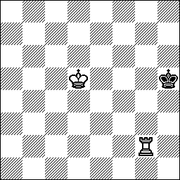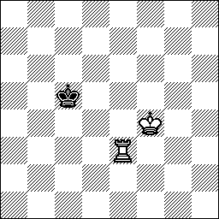
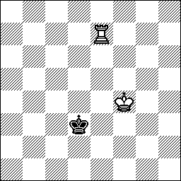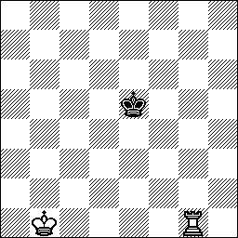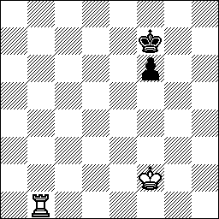

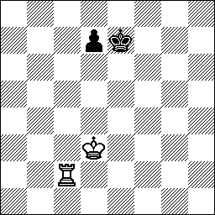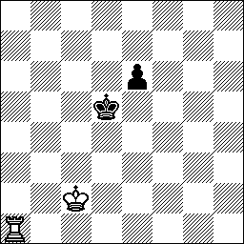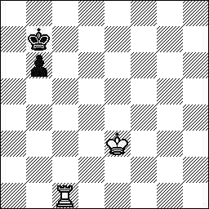
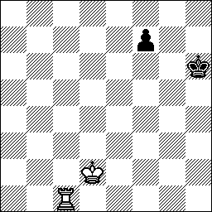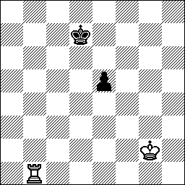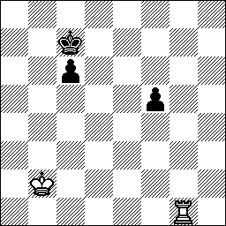
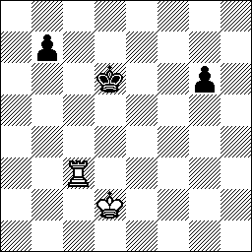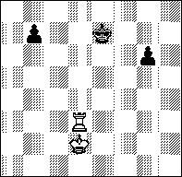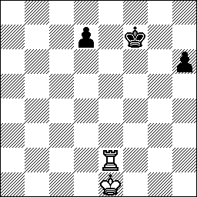
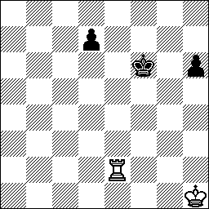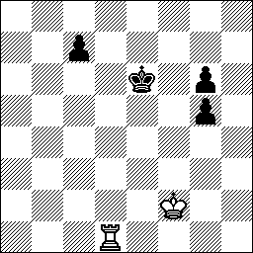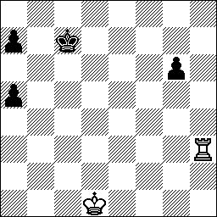
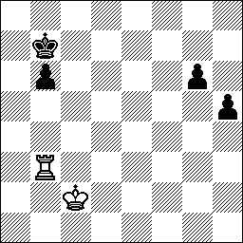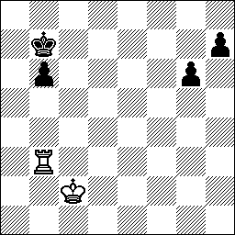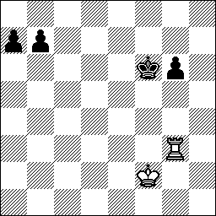
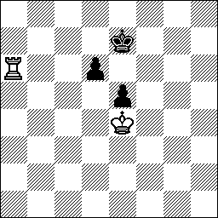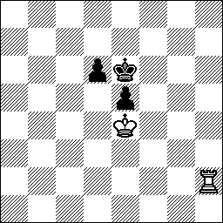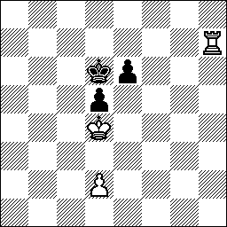
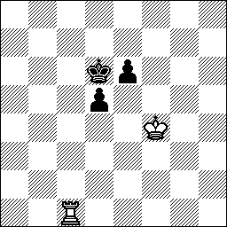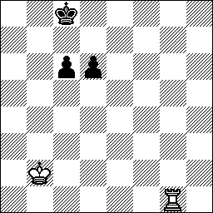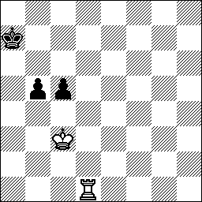
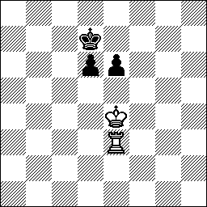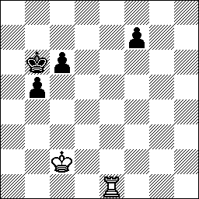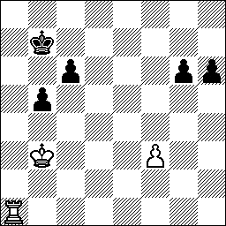
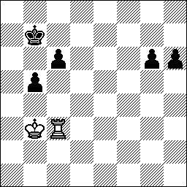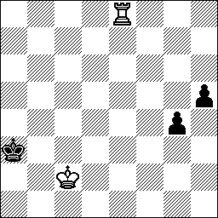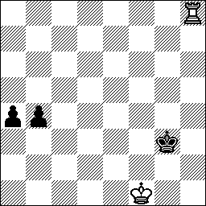
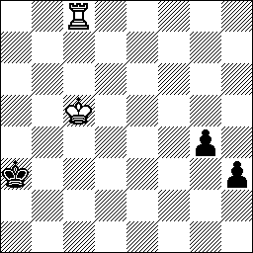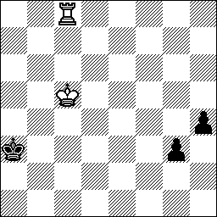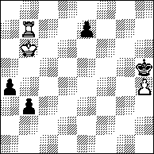
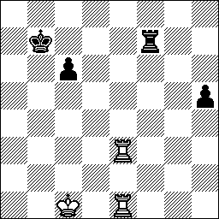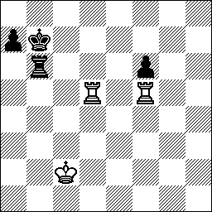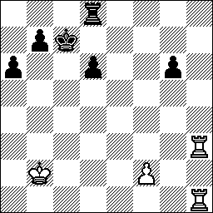
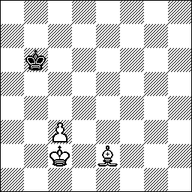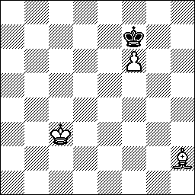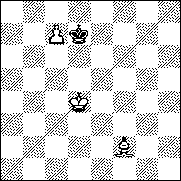
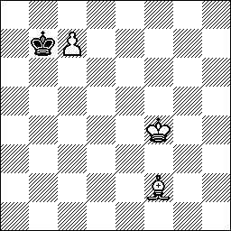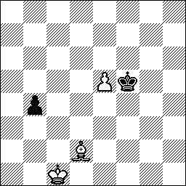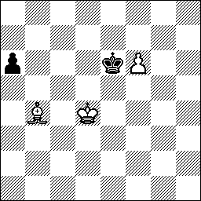

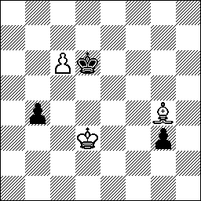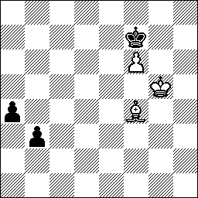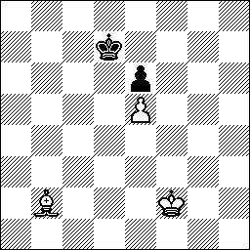

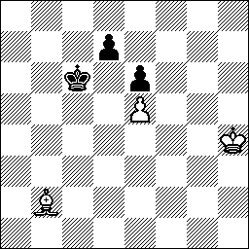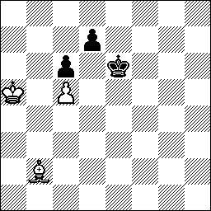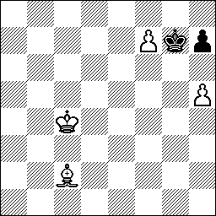
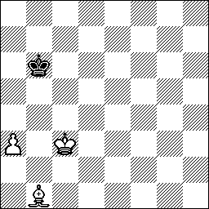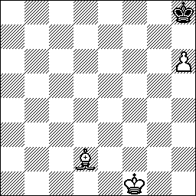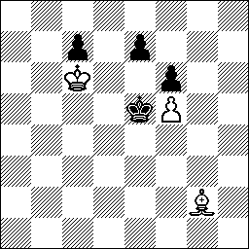
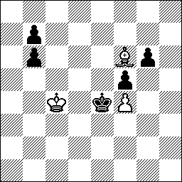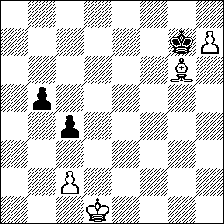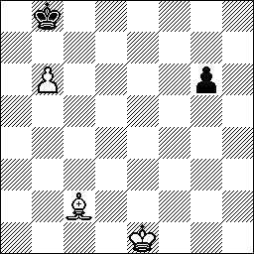
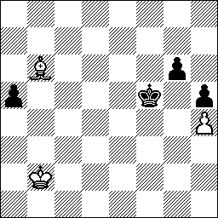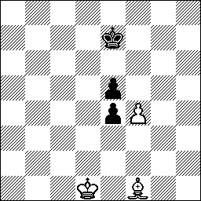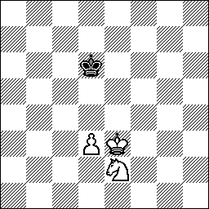

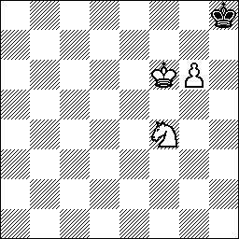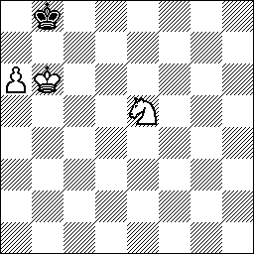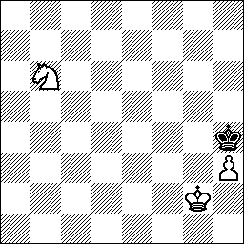
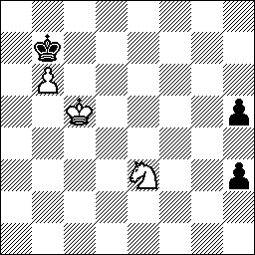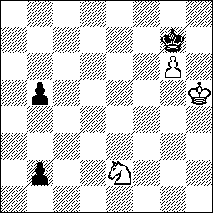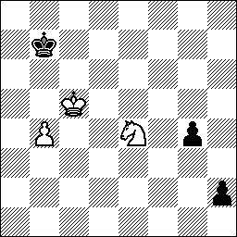
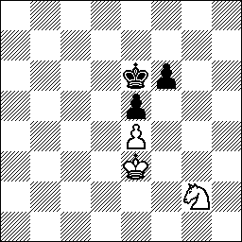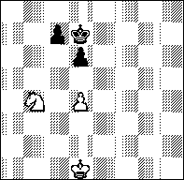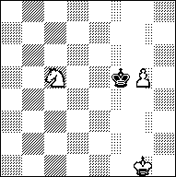
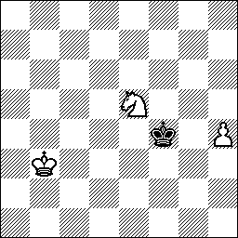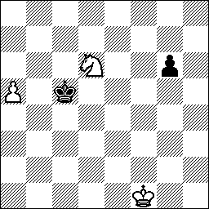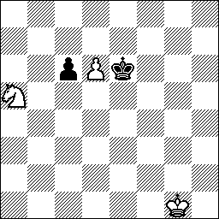
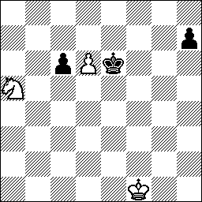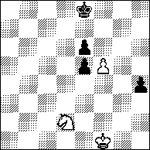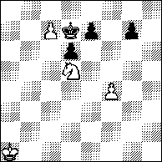
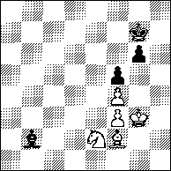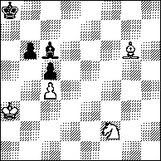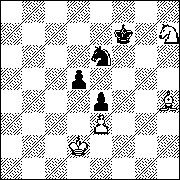
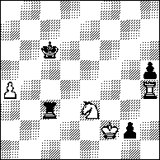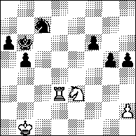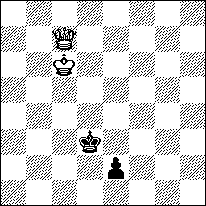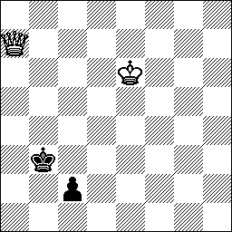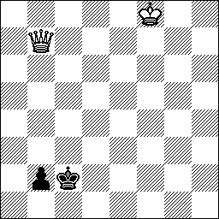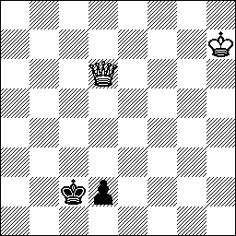
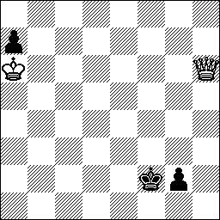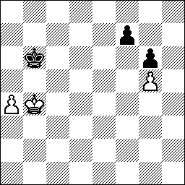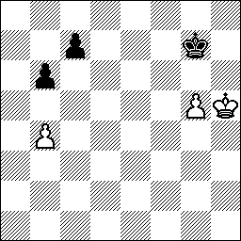
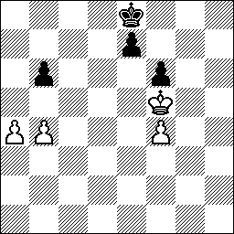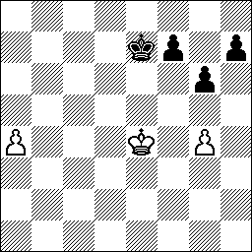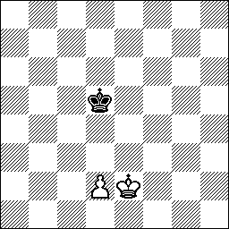
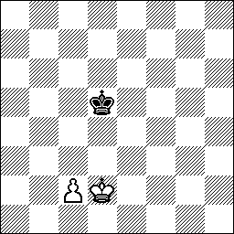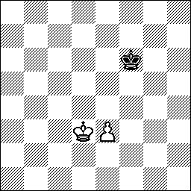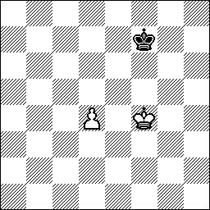
Миттельшпиль
Для успешной игры в миттельшпиле начинающий шахматист должен в первую очередь освоить важнейшие тактические приёмы – "отвлечение", "завлечение", "двойной удар", "блокировка", "уничтожение защиты" и т.д. Поскольку в начале изучения игры ребёнок плохо понимает, что такое материальное преимущество, мы считаем целесообразным давать ему примеры комбинаций, конечной целью которых является постановка мата. Для закрепления полученных навыков лучше всего воспользоваться компьютерной программой "Тактика для начинающих". В случае отсутствия доступа к компьютеру, отсутствия программы или доступа в сети Интернет можно дать примеры, которые мы предлагаем вашему вниманию для решения.
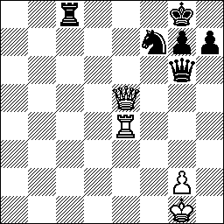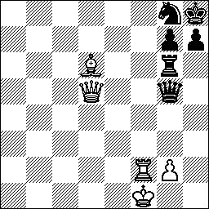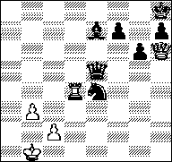
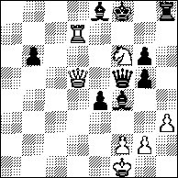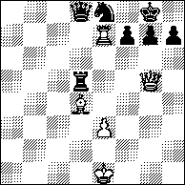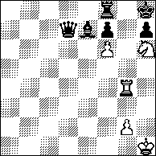
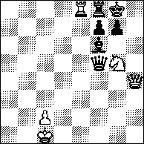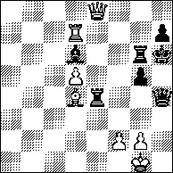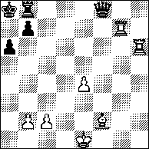
Знания в области стратегии миттельшпиля на данном этапе должны даваться самые минимальные. Но начальные сведения о таких понятиях, как "Открытая линия" и "Хорошие и плохие слоны" дети должны получать уже сейчас.
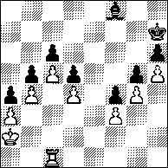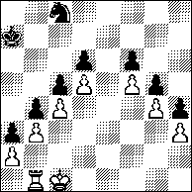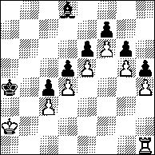
Во всех приведённых учебных примерах ребёнок должен быстро захватить единственную и проникнуть в лагерь противника. "Плохим" называется тот слон, который упирается в собственные пешки. Начинающий шахматист должен усвоить, что таких слонов лучше менять при первой же представившейся возможности. А слона, который ходит по полям противоположного (со своими пешками) цвета, желательно уберечь от размена.
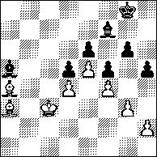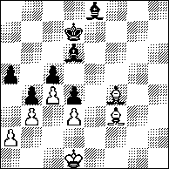
В первом примере белым выгодно поставить своего слона на размен, поскольку в этом случае они избавляются от мешающей им фигуры, а черных, наоборот, оставляют с "плохим" слоном.
Во втором же упражнении белым надо уклониться от невыгодного для них размена и увести чернопольного слона на другую диагональ.
Дебют
При проведении соревнований среди обучающихся поражает засилье дебюта четырёх коней и старинной трактовки итальянской партии. Мы считаем, что с методической точки зрения - это неверно. Позиции, возникающие из этих дебютов, не дают возможности начинающим шахматистам быстро освоить и закрепить важнейшие понятия, как скорейшее развитие фигур, захват вертикалей и диагоналей, безопасность короля. Возникающие сразу после выхода из этих начал построения ведут к малоинтересной и малопонятной для начинающих борьбе. Считаем необходимым на начальном этапе применять дебюты, ведущие к быстрому вскрытию линий.
Рекомендуем начинать партию северным гамбитом. Количество пешек, которые придётся отдать, не имеет никакого значения, поскольку дети в этом возрасте подставляет фигуры по несколько раз за партию.
Итак, начальные ходы – 1. e4 е5 2. d4 cd 3. с3 dc 4. Cc4 cb 5. C:b2
Белые слоны вышли на ударные позиции и уже недвусмысленно поглядывают в сторону будущей рокировки вражеского монарха. У черных сложности с выводом фигур, в первую очередь на королевском фланге – вывод коня на f6 будет встречен ходом е4-е5, поэтому черным надо будет потратить время ещё и на продвижение d7-d6, а слон f8 должен думать о защите своей пешки g7. Трудности, ожидающие черных в этом старинном дебюте, наглядно демонстрирует следующая забавная миниатюра, с которой надо ознакомить юных шахматистов – 5 …Сb4+ 6. Kc3 Kf6 7. Kge2 K:е4 8. 0-0 К:с3 9. К:с3 С:с3 10. С:с3 0-0 11. Фg4 g6 12. Фd4 и неожиданно выяснилось, что от мата нет защиты.
Также считаем целесообразным применение забытого центрального дебюта, который изредка применяют современные гроссмейстеры экстра-класса Александр Морозевич и Ян Непомнящий.
- е4 е5 2. 4. d4 ed 3. Ф:d4 Kc6 4. Фе3
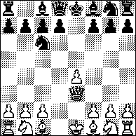
Белые нарушили один из основных принципов дебюта (рано вывели своего ферзя), но зато у них ясный план на много ходов вперёд, а в перспективе – пешечный штурм на королевском фланге, поскольку в большинстве случаев следуют разносторонние рокировки. В таких позициях дети быстрее научатся вести полноценную комбинационную борьбу по всей доске, не считаясь с незначительными материальными жертвами. Примерное развитие событий может быть таким – 4 … Kf6 5. Kc3 d6 6. Cd2 Ce7 7. 0-0-0 0-0 8. f3
В дальнейшем белые бросают вперёд пешку до g5 и смотрят на реакцию черных. Если черный конь уходит на h5, то следует маневр Кg1-e2-g3. Если же он уходит на е8 или d7, то к атаке подключается пешка "h".
Весьма полезным представляется и применение на раннем этапе изучения шахмат шотландской партии, где уже на 3-м ходу происходит освобождение открытой вертикали "d" для белой ладьи и вертикали "е" для черной ладьи. Очень важно, что каждая сторона проводит свой план, и потому решающим фактором оказывается то, кто быстрее и точнее осуществит свой замысел. Рекомендуем продемонстрировать обучающимся пару партий матчей Карпов – Каспаров конца 80-х годов, где идеи современного (по сравнению с 19 веком) варианта 3. d4 ed 4. K:d4 Kf6 5. К:с6 bc 6. e5 Фе7 7. Фе2 Kd5 8. c4 Ca6 с последующей длинной рокировкой у черных при кажущейся скомпрометированной пешечной структурой выражены наиболее рельефно. Наибольший интерес представляет начало партии Каспаров-Карпов из супертурнира в Тилбурге (Голландия) 1991 года – 9. b3 g6 10. f4 f6 11. Ca3 Фf7 12. Фd2 Kb6 13. c5 C:f112. cb ab 13. e6! fe 14. C:f8 Лd8 15. Фb2 C:g2 16. Ф:g2 Кр:f8 и в последующей борьбе с нестандартным соотношением сил белые одержали победу

- ЗАКЛЮЧЕНИЕ
Таким образом, можно говорить о том, что при данном подходе, обучение юных шахматистов учитывает индивидуальные особенности, позволит реализоваться каждому обучающемуся, в максимальной степени раскрыть все внутренние ресурсы, даст возможность для самореализации, построения собственной кривой достижений, добиться спортивного результата. Использование компьютерных программ позволяет проследить траекторию успехов и неудач, разобраться, где и как помочь каждому отдельному обучающемуся. Новые прогрессивные методики обучения юных шахматистов, несомненно, ориентированы на развитие самостоятельного мышления, что обеспечивает возможность ориентации в любой игровой ситуации и нахождение верного плана игры.
Использование материала данных методических рекомендаций позволит существенно облегчить работу педагогов и самих обучающихся. Ведь шахматы – это особый конгломерат, который требует от индивида максимальных внутренних затрат, интеллектуальных, эмоциональных, личностных, физических.
Использование материала, представленного в методических рекомендациях, можно применить как для теоретического самообразования педагогов, так и для практического применения в ходе педагогической деятельности.
При востребованности данного методического продукта возможно распространение опыта работы педагогов, тренеров города Нижневартовска и дальнейшее применение его педагогическим сообществом округа.
Планируется продолжение работы над методической темой, в частности разработка рекомендаций по дальнейшему совершенствованию и интеграции учебного материала.
5. ГЛОССАРИЙ
*Вертикаль - поля шахматной доски с одинаковым индексом буквы (например, вертикаль f).
*Вечный шах - ситуация, при которой сторона, которой объявляются шахи, не может от них никаким образом уклониться. При возникновении такой ситуации партия признается ничьей.
*Вилка - ход коня или пешки, при котором под боем оказываются две и более фигуры противника.
*Гамбит - жертва в дебюте материала (обычно пешки, реже фигуры) ради быстрейшего развития.
*Горизонталь - поля шахматной доски с одинаковым индексом цифры («первая горизонталь», «пятая горизонталь» и т. п.).
*Двух слонов преимущество - ситуация, при которой одна из сторон обладает двумя слонами, а противная сторона — слоном или конём, либо двумя конями. Особенно данное преимущество сказывается в открытых позициях, где дальнобойность слонов позволяет использовать их в полную силу.
*Дебют - начало шахматной партии, имеющее целью скорейшую мобилизацию (развитие, развёртывание) сил.
*Диагональ - поля шахматной доски одного цвета, находящиеся на одной линии.
*Жертва - неэквивалентный размен, отдача какого-либо материала (пешки, фигуры, нескольких фигур) для получения решающего (или позиционного) преимущества, для объявления мата или сведения игры вничью.
*Жертва корректная - то есть обоснованная, правильная, оправдывающая себя даже при наилучшей защите.
*Жертва некорректная (блеф) - жертва, рассчитанная на ошибки защищающейся стороны, на цейтнот и т. п., то есть имеющая достаточно очевидное опровержение.
* Зевок - грубый просмотр, чаще всего приводящий к проигрышу партии.
*Зрение комбинационное (тактическое) - умение увидеть таящиеся в позиции возможности получить преимущество с помощью тех или иных жертв материала.
*Инициатива - преимущество активной стороны, могущей навязать обороняющейся стороне стиль и темп борьбы, подготовить и осуществить атаку и т. п.
*Качество - "вес", отличающий тяжёлую фигуру от лёгкой; "выиграть качество" или " пожертвовать качество" означает операцию, при которой один из игроков выигрывает (или жертвует) ладью, отдав (получив)за неё лёгкую фигуру.
*Комбинация - форсированный вариант с жертвой.
*Контргамбит - разновидность дебюта, в которой осуществляется встречная жертва материала для противодействия планам противника.
*Контригра - возможность встречной игры против слабостей противника.
*Крепость - разновидность ничейных позиций в эндшпиле, при которой сильнейшая сторона не может одержать победу даже при наличии большого материального преимущества (например, некоторые позиции, при которых ладья с пешкой образуют неприступную крепость против ферзя).
*Ловушка - один из приемов борьбы в практической партии, когда сторона, устраивающая ловушку рассчитывает на опрометчивость противника, который соблазнится "отравленной" пешкой или оставленным под боем ферзем и получит "взамен" мат или потерпит существенный материальный урон.
*Мат Легаля - матовая конструкция, предполагающая жертву ферзя и объявление мата тремя лёгкими фигурами (схема этой конструкции: 1.e4 e5 2.Kf3 d6 3.Cc4 Cg4 4.Kc3 h6 5.K:e5! C:d1 6.C:f7+ Kpe7 7.Kd5x). Название мата происходит от имени Кермюр Сира Де Легаля, впервые осуществившего данный мат в практической партии против кавалера Сен-Бри (1787,Париж, кафе "Режанс"). Правда, ход К:е5 Легаль делал при чёрном коне на с6, и Сен-Бри мог выиграть, взяв не ферзя на d1, а коня на е5.
*Мат - в шахматах ситуация, когда король находится под шахом и нет возможности этого шаха избежать.
*Мат линейный - мат на крайних вертикалях (горизонталях), который ставится тяжёлыми фигурами (двумя ладьями, ладьей и ферзем, двумя ферзями).
*Мат спёртый - мат, объявляемый конём, при этом матуемый король ограничен в передвижениях собственными фигурами и пешками.
*Мат эполетный - мат, который ставится ферзем, при этом матуемый король с обоих сторон ограничен собственными ладями («эполетами») (например, белый ферзь с е6 матует чёрного короля на е8, а чёрные ладьи, соответственно, находятся на полях d8 и f8).
* -Матовая сеть - позиция, в которой король слабейшей стороны не может избежать мата ввиду того, что все возможные поля для отступления перекрыты собственными фигурами или контролируются атакующей стороной.
*Материал - фигуры и пешки, которыми располагает игрок в шахматной партии. Обладание лишним материалом предопределяет материальное преимущество. Отдача материала во имя получения решающего преимущества - комбинация, жертва.
*Миниатюра - 1) партия, выигранная уже в дебюте или в начале миттельшпиля (то есть не более, чем в 20-25 ходов) в результате грубых ошибок проигравшей стороны; 2) шахматные задачи или этюды с небольшим количеством участвующих фигур.
*Миттельшпиль - середина, основная часть шахматной партии, обычно следующая за дебютом. Массированные размены в дебюте могут приводить к тому, что игра из дебюта сразу переходит в эндшпиль.
*Ничья - результат шахматной партии, в которой никто из игроков не смог одержать победу. За ничью каждый игрок получает по пол-очка.
*Нотация шахматная - общепринятая система обозначений, посредством которой осуществляется запись шахматной партии или той или иной позиции. Запись полной нотацией предполагает обозначение поля, с которого пешка или фигура делает ход - и, соответственно, поля, на который этот ход делается (например, 22. Кра4-b3 означает, что белый король с поля а4 сделал ход на b3). Запись сокращенной нотацией ограничивается указанием поля, на которое сделан ход (например, 56. …Лg7 - чёрная ладья сделала ход на поле g7). Различается буквенная и чисто цифровая нотация (последняя используется при игре по переписке).
*Пат - позиция, в которой какой-либо стороне не объявлен шах, но она не имеет ходов.
*План в шахматах - стержень шахматной стратегии, в которой увязывается воедино дебют, середина игры (миттельшпиль и эндшпиль. План формируется на основе динамичной (меняющейся) оценке позиции и включает в себя постановку адекватной цели борьбы (борьба за победу, за ничью), оценку необходимости перегруппировки фигур, оценку приемлемости (неприемлемости) серии разменов, необходимость тех или иных маневров, лавирования и т. п.
*Позиция - положение, случившееся в практической партии или представляющее задание в шахматной композиции. Умение адекватно оценивать позицию представляет собой одну из необходимых составляющих шахматного мастерства.
*Поле - единица шахматного пространства, то же, что и «пункт», «клетка шахматной доски». Обладание ключевыми полями в данной конкретной позиции предопределяет позиционное преимущество. «Слабое» поле — то есть поле, доступные для вторжения вражеских сил.
*Полуход - один ход белых или один ход чёрных, единица измерения и минимальная единица изменения позиции на шахматной доске. Два полухода составляют ход, представляющий собой одну строку в записи шахматной партии на бумаге.
*Превращение - замена пешки при достижении последней горизонтали на любую фигуру своего цвета (кроме короля).
*Превращение "слабое" - превращение пешки не в самую сильную фигуру (то есть не в ферзя, как обычно), а, например, в коня, слона или ладью. То есть "слабое" превращение может быть сильнейшим ходом (!).
*Программа шахматная - разновидность игровых компьютерных программ, способных оценивать позицию и в соответствии с заложенным алгоритмом делать (предлагать) ход. Лучшие современные программы (Freetz, Deep Blue, Deep Thought etc.)играют на уровне сильных гроссмейстеров и успешно сражаются с чемпионами мира (компьютерам проигрывали матчи и Каспаров, и Крамник). Они также незаменимы при подготовке к соревнованиям и при анализе партий или технических позиций.
*Проходная пешка - пешка, перед которой нет пешек противника (в том числе на смежных вертикалях) и которая может двигаться к полю превращения.
*Преимущество - превосходство над позицией противника в одном из компонентов (материальное или позиционное преимущество).
*Размен - ход (серия ходов), при котором (которых) стороны осуществляют обмен примерно равноценным материалом (размен лёгкой фигуры на легкую фигуру, пешки на пешку, лёгкой фигуры на три пешки, ферзя на две ладьи или три легких фигуры и т. п.).
*Рокировка - ход в шахматной партии, имеющий целью увести короля из центра; при короткой рокировке король эвакуируется на королевский фланг, при длинной — на ферзевый. При осуществлении рокировки король переносится через одно поле (соответственно, для белого короля на поля g1 (при короткой рокировке) или c1 (при длинной)), ладья ставится на то поле, через которое «перепрыгнул» король.
*Ряд - то же, что и горизонталь. «Обжорный» ряд- вторая (для чёрных) или седьмая (для белых) горизонталь, на которых тяжелые фигуры могут «полакомиться» пешками.
*Связка - положение, когда фигура не может сделать ход из-за того, что после её хода поле, на котором стоит король, будет битым.
*Стратегия шахматная - долговременный план, на реализацию которого направлены конкретные ходы и операции. Общая линия стратегии определяется прежде всего требованиями позиции и включает в себя оценку позиции, определение конечной цели (борьба за победу или за ничью), методов достижения последней (обострение игры, блеф, переход в эндшпиль и т. п.).
*Табия - хорошо изученная дебютная позиция, с достижения которой игроки начинают делать собственные, не «книжные» ходы. В старинных шахматах фигуры не отличались современной динамикой и дальнобойностью, и требовалось немало времени, чтобы разыграть дебют. Поэтому по договорённости игра сразу начиналась с табий.
*Тактика шахматная - система приёмов (прежде всего с использованием комбинаций), позволяющих достичь преимущества или свести партию к ничьей. К приёмам шахматной тактики относят разнообразные типичные средства ("отвлечение", "завлечение", "уничтожение защиты" и пр.).
*Теория шахматная - сфера анализа и обобщения практики, выявление определённых закономерностей, присущих шахматной игре на различных ее стадиях (теория дебюта, теория окончаний и т.п.).
* Фаланга - пешечная цепь.
*Королевский фланг - фланг, ближний к королю в начале шахматной партии, на вертикалях f, g, h.
*Ферзевый фланг - фланг, ближний к ферзю в начале шахматной партии, на вертикалях a, b, c.
*Форпост - выдвинутая во вражеский лагерь (то есть за демаркационную линию) фигура (как правило, конь), защищённая пешкой. Например, конь на поле e6, защищённый пешкой d5 или (и) f5.
*Форсирование - осуществление серии ходов, на которые противник вынужден отвечать только определённым образом (например, при разменах, при объявлении шахов и т. п.). Форсированные варианты облегчают предварительный расчет.
*Форточка - поле, на которое может отступить король в случае шаха по первой (последней) горизонтали. Соответственно, "сделать форточку" — это сделать ход одной из пешек, прикрывающих позицию рокировки. В случае отсутствия "форточки" принято говорить о возможной слабости первой (для белых) или последней (для чёрных) горизонтали.
*Ход - передвижение фигуры или пешки с одного поля на другое. Ход считается сделанным, если игрок поставил фигуру или пешку на поле и отпустил ее. Ходы шахматной партии, сыгранной в официальных соревнованиях, записываются посредством шахматной нотации. В случае рокировки и взятия в ходе могут участвовать две фигуры. См. также полуход.
*Цейтнот - нехватка времени на обдумывание хода.
*Центр - поля с индексами e4-e5-d4-d5. Понятие расширенного центра включает также смежные с указанными поля.
*Цугцванг - положение, при котором у одной из сторон или у обеих сразу (взаимный цугцванг) нет полезных ходов, так что любой ход игрока ведет к ухудшению его собственной позиции.
* Часы шахматные - особая разновидность часов, в которых совмещены два циферблата и при совершении хода особый механизм переключает часы таким образом, что идут часы того, кто обдумывает ход. Нехватка времени вызывает цейтнот, а его исчерпание (в случае, если не сделано предусмотренное количество ходов) означает просрочку времени и поражение.
*Шах - позиция, в которой король атакован вражеской фигурой или пешкой. Двойной шах — позиция, в которой королю объявляют шах сразу две фигуры.
*Эндшпиль - заключительный этап шахматной партии.

Литература
Основная литература
- Авербах Ю.Н. Школа Дебюта. Середины игры. Школа Эндшпиля. - М.:2000.
- Журавлев Н.М. Шаг за шагом.- М.,1986.
- Костров В.В. 626 шахматных задач. – С - П., 2003
- Нейштадт Я. М. Шахматный практикум. – М., 1980.
- Панченко А.Н. Теория и практика шахматных окончаний.- Йошкар - Ола., 1997
- Панов В.Н., Эстрин Я.Б., Калиниченко Н.М. Курс дебютов. 7- е изд. - М., 1993.
- Сокольский А. В. Ваш первый ход. – М., 1989.
- Суэтин А.С. Дебют и миттельшпиль. – Минск., 1980.
- Шахматы. Энциклопедический словарь. – М., 1990.
Дополнительная литература
- Баранов Б.М. Штурм королевской крепости. - М., 1981.
- Бондаревский И.М. Комбинации в миттельшпиле. - М., 1982.
- Кобленц А.К. Уроки шахматной стратегии. – М., 1983.
- Нимцович А.Н. Как я стал гроссмейстером. – М.,Изд. «ФиС»,:.1984.
- Раздел Человек и компьютер, 1997-2006гг. \\ "64-шахматное обозрение"
- Юдович М.А. План в шахматной партии. - М., 1982
Компьютерные программы:
- "Шахматы в сказках", DVD, Изд.: Информ - Системы, 2001.
- "Шахматная школа для начинающих", DVD, Изд.: Информ-Системы, 2005.
- "Тактика для начинающих", CD, Изд.: Информ - Системы, 2002.
- "Шахматная школа для 4-2 разрядов", CD, Изд.: Информ - Системы, 1999.
7. "Энциклопедия дебютных ошибок", CD, Изд.: Информ - Системы, 2003.
8. "СТ- АРТ 3.0", CD, Изд.: Информ - Системы, 2004.
9. "Стратегия 3.0", CD, Изд.: Информ - Системы, 2004.
10. "Шахматная стратегия", DVD, Изд.: Информ - Системы, 2003.
11. "Учебник по эндшпилю", DVD, Изд.: Информ - Системы, 2005.
12. "Шахматный университет", СD, Изд.: Информ - Системы, 2001.
13. "Энциклопедия миттельшпиля" (1 и 2 части), СD, Изд.: Информ –
Системы, 2001.
14. "Практикум по эндшпилю", СD, Изд.: Информ - Системы, 2001.
15. "Этюды для практиков 2.0", DVD, Изд.: Информ – Системы, 2003.

